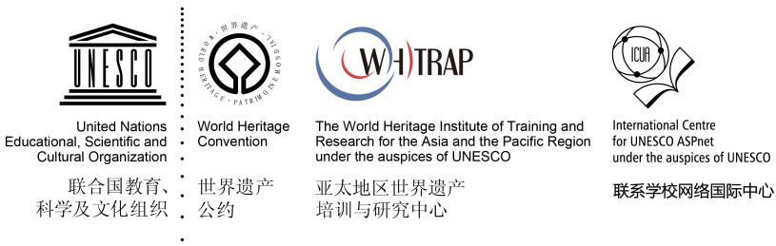

授权及责任声明书
一、授权声明：
本人 ，为 （单位/机构/组织正式名）此次申报AWHEIC的授权代表，在此授予联合国教科文组织亚太地区世界遗产培训与研究中心（WHITRAP）、“全球世界遗产教育创新案例奖”（AWHEIC）主办方及其授权合作方关于本次全部申报材料的非专有权，即以任何语言或任何形式（包括数字方式）地出版、复制、分发、展示或传播以下内容：本次本人代表的本机构所提供的全部或部分材料。本人无条件、无期限地在全球范围内授予AWHEIC主办方及其授权合作方这个权利。
二、责任声明：
本人 ，为 （单位/机构/组织正式名），在此郑重承诺：
1.申报所提供的全部材料均准确无误；
2.申报所提供的全部材料不涉及任何法律纠纷；
3.申报所提供的全部材料均有完正知识产权或版权，或已获得原版权人的授权。

签名:
日期:
公章（机构）：

